Лекция 7. Печатные платы и узлы.
- Понятие печатной платы.
- Электрические параметры печатных плат
- Материал для изготовления печатных плат
- Особенности конструкции печатных плат
- Печатные узлы.

7.1. Понятие печатной платы
Изоляционное основание с нанесенным на него печатным монтажом, образует печатную плату. Применение печатных плат дает возможность использования и автоматизации процессов сборки радиоэлектронной аппаратуры, повышает её надёжность, обеспечивает повторяемость параметров схем (емкости, индуктивности) от образца к образцу.
Простейшим элементом любой печатной платы является печатный проводник – участок токопроводящего покрытия, нанесенного на изоляционное основание.
Система печатных проводников, обеспечивающая возможность электрического соединения элементов схемы, которые впоследствии будут установлены на печатную плату, а также экранирование отдельных проводников, - все это образует печатный монтаж.
Иногда непосредственно на печатной плате, используя технологические процессы нанесения токопроводящего или изоляционного покрытия, получают отдельные радиоэлементы (индуктивные катушки, контакты разъемов переключателей и др.). Такие элементы также называют печатными. Система печатных проводников и радиоэлементов, нанесенных на изоляционное основание, образует печатную схему.
По конструкции печатные платы подразделяют на однослойные и многослойные.
Однослойные печатные платы (ОПП) всегда имеют один изоляционный слой, на котором находятся печатные проводники. Если они расположены на одной стороне изоляционного основания, то такую плату называют односторонней печатной платой, а если с двух сторон – двусторонней печатной платой.
Многослойная печатная плата состоит из нескольких печатных слоев, изолированных склеивающими прокладками. Многослойные печатные платы имеют соединения между проводниками, расположенными в различных слоях, или открытый доступ к отдельным участкам проводников внутренних слоев для припайки к ним радиоэлементов.
Процесс изготовления изоляционной платы с печатным монтажом состоит из двух основных операций: 1) создание изображения печатных проводников (копирования изображения с негатива на светочувствительный слой; нанесение (печать) изображения защитной краской через сетчатый трафарет или офсетным способом. 2) Создание токопроводящего слоя на изоляционном основании.
Широкое распространение получили три метода создания токопроводящего слоя: 1) Химический, - при котором производится вытравливание (травление) незащищенных краской, лаком участков фольги, предварительно наклеенной на диэлектрик. 2) Электрохимический, - при котором методом химического осаждения создается слой металла толщиной 1-2 мкм, наращиваемый затем гальваническим способом до нужной толщины. При электрохимическом методе одновременно с проводниками металлизируют стенки отверстий, которые можно использовать как перемычки для соединения проводников, расположенных на разных сторонах платы. 3) комбинированный метод, сущность которого состоит в сочетании химического и электрохимического методов. При этом проводники получают травлением фольги, а металлизированные отверстия – электрохимическим методом.
Для изготовления печатных плат наиболее широко используют комбинированный и химический методы. Химический метод обеспечивает большую производительность, но позволяет получить фольгу, расположенную только на одной стороне печатной платы. При этом не может быть получена высокая плотность монтажа. Метод не может обеспечить такую же высокую надежность пайки, какую дают платы с металлизированными отверстиями, изготовленные комбинированным методом. Поэтому химический метод используют для получения односторонних печатных плат бытовой аппаратуры. Комбинированный метод используют для получения одно- и двусторонних печатных плат в аппаратуре, к которой предъявляют более жесткие требования по надежности.
Чтобы к печатному проводнику можно было припаять объемный проводник или вывод навесного радиоэлемента, на печатном проводнике делают контактную площадку в виде участка с увеличенной шириной (площадью). Металлизированное отверстие иногда может быть использовано для соединения двух и более проводников, расположенных на разных слоях многослойной платы. Обычно химический метод изготовления печатных плат используют для получения односторонней печатной платы бытовой аппаратуры.

7.2. Электрические параметры печатных плат
Большая поверхность и хороший тепловой контакт с изоляционным основанием обеспечивают интенсивную отдачу тепла от проводника изоляционной платы в окружающее пространство, что позволяет пропускать через печатные проводники значительные токи. Для печатных проводников, расположенных на наружних слоях, допускается плотность тока до 20 А/мм², а для внутренних слоев – до 15 А/мм². В бытовой аппаратуре допускается ток I ≤ 30 А/мм². Допустимое рабочее напряжение между двумя расположенными рядом печатными проводниками зависит от минимального зазора между ними (табл. 7.1)
Для многослойных печатных плат допустимое напряжение не должно превышать 250 В. Сопротивление печатных проводников на платах можно рассчитать по формуле
$$R=ρ⋅\frac{l}{S}$$
При этом надо учитывать, что для разных способов создания печатного монтажа ρ - различно, а именно: для химического метода ρ = 0,0175 Ом ⋅ мм² /м; для электрохимического ρ = 0,0235 Ом ⋅ мм² / м, для комбинированного ρ = 0,020 Ом ⋅ мм² / м.
Между двумя параллельно расположенными проводниками могут появиться гальванические связи за счет утечек по изоляции, и емкостные связи.
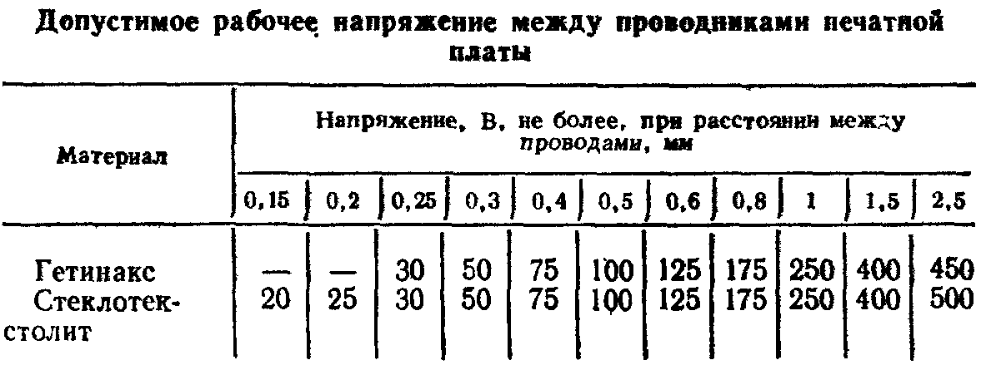
7.3. Материал для изготовления печатных плат.
Для изготовления печатных плат химическим и комбинированным методами необходимо иметь листовой материал в виде изоляционного основания с приклеенной к нему металлической фольгой (табл. 7.2).
В зависимости от назначения печатной платы в качестве изоляционного снования используют в основном гетинакс и стеклотекстолит различной толщины. Фольгу делают из меди, так она обладает хорошими проводящими свойствами. Для многослойных печатных плат кроме фольгированногo материала применяют изоляционные прокладки из лакоткани и медную фольгу. Номенклатура наиболее широко применяемых материалов приведена в табл. 7.2. Обычно применяют фольгированный гетинакс с толщиной 1,5 – 3 мм, марки ГФ-1-35.
Таблица 7.2
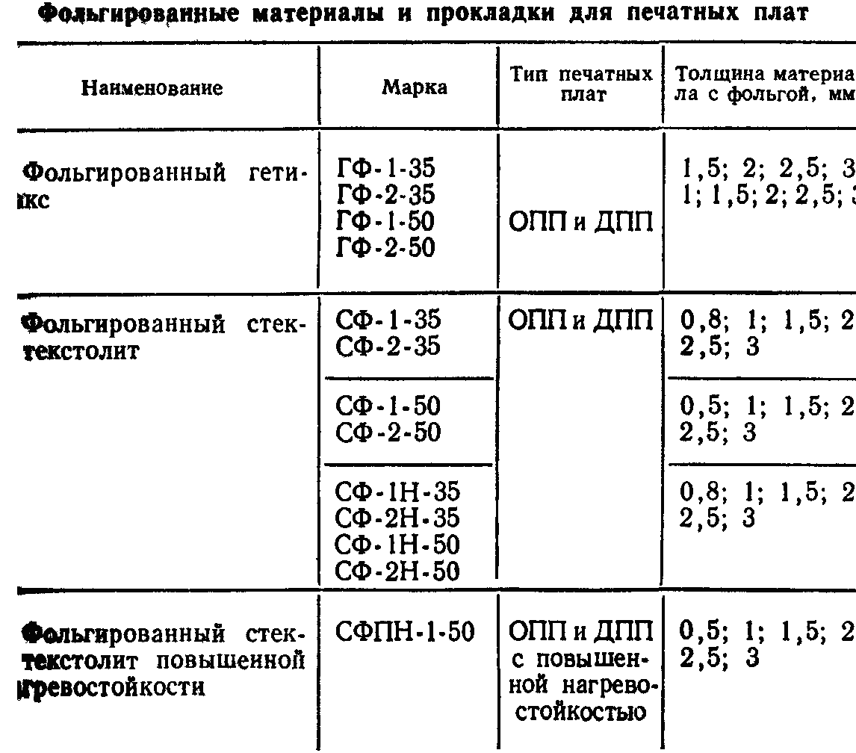
Фольгированный стеклотекстолит в последнее время имеет преимущественное применение. Используют стеклотекстолит толщиной 0,8 – 3 мм для одно- и двуслойных плат марки СФ-1-35. Для повышенной нагревостойкости применяют материал СФПИ – 50, 0,5 – 3 мм; СФ-2-35. После букв СФ единица означает , что плата однослойная, а двойка – что плата двуслойная.
Фольгированный гетинакс уступает по электрическим и механическим свойствам стеклотекстолиту и используется в настоящее время (иногда) в аппаратуре нормальной влажности.
7.4. Особенности конструкции печатных плат
Для основных классов конструкций руководствуются приведенными в табл.7.3 соотношениями ширин печатных проводников и расстояний между ними
Табл. 7.3. Номинальные размеры в мм проводников и расстояний между ними (рис.7.1)
 | 1 | 2 | 3 | 4
t | 0,75 | 0,45 | 0,25 | 0,15
δ | 0,75. | 0,45 | 0,25 | 0,15
b | 0,3 | 0,2 | 0,1 | 0,05
γ | 0,4 | 0,4 | 0,33 | 0,25

Рис. 7.1. Размеры печатных проводников и расстояния между ними (мм),
где γ - del / толщина печ. платы. При этом del = min(d₁, d₂, …, dn)

Чертежи печатных плат выполняли на бумаге, имеющей координатную сетку с шагом 2,5 или 1,25 мм. Центры монтажных и переходных отверстий должны быть расположены в узлах (точки пересечения линий) координатной сетки. Если установочный элемент не имеет выводов, которые заняли бы соответствующие узлы сетки, то один вывод элемента следует поместить в узел, а центр отверстия – под другой – на вертикальной или горизонтальной линии координатной сетки. При диаметре вывода до 0,8 мм диаметр неметаллического отверстия делают на 0,2 мм больше диаметра вывода. При диаметре вывода более 0,8 мм – отверстие должно быть на 0,3 мм больше. Диаметр металлизируемого отверстия должен составлять не менее половины толщины платы. Чтобы обеспечить надежное соединение металлизируемого отверстия с печатным проводником, вокруг отверстия делают контактную площадку, обычно в виде кольца.
Печатные проводники рекомендуется выполнять прямоугольной конфигурации, располагая их параллельно линиям координатной сетки.
Современные средства трассировки печатного монтажа платы реализованы в некоторых схемотехнических компьютерных пакетах и широко применяются на практике. Экраны и проводники шириной более 5 мм следует выполнять с вырезами, т.к. при нагревании плат в процессе пайки из изоляционного основания могут выделяться газы, которые способны оторвать фольгу от основания. Форма вырезов при этом – произвольна.
Если двуслойная плата не позволяет проложить все необходимые проводники, то недостающие - можно выполнить изолированным проводом.
7.5. Печатные узлы.
Печатную плату с установленными на ней элементами называют печатным узлом. Когда элементы имеют штыревые выводы, их устанавливают в отверстия печатной платы и запаивают со стороны, где нет фольги (однослойная печатная плата). Это позволяет ускорить пайку изделия, последующую настройку, ремонт. На печатной плате должна быть предусмотрена возможность легкого доступа к элементам, которые возможно придется подбирать при регулировке. Возможно покрытие узлов влагозащитными лаками, что дополнительно укрепит элементы на плате. Если элемент (возможно, микросхема) выделяет много тепла, под корпусом устанавливают теплопроводящую медную шину.

Вопросы к лекции:
- В чем разница между печатным и объемным проводником?
- Что называют печатной платой?
- В чем состоит разница между печатной платой и печатной схемой?
- Что определяет многослойность печатных плат?
- Назовите и определите три метода создания токопроводящего слоя.
- Определить электрические параметры печатных плат.
- Каково допустимое рабочее напряжение между проводниками печатной платы?

Вопросы для самостоятельной работы:
1. Необходимость и разработка печатного монтажа.
Пояснение: пользуясь материалами этой лекции и рекомендованной в конце лекции №1 литературой, сравните способы монтажа электрорадиоэлементов, принятые при изготовлении аппаратуры, собранной на вакуумных лампах, и современный монтаж электронной аппаратуры.
Пестряков В.Б. конструирование радиоэлектронных средств. М.Радио и связь, 1992, 432с. (рекомендована гл.7).
2. Расчет и построение электронных схем транзисторного ключа, генератора прямоугольных импульсов.
Пояснение: следуйте рекомендациям, приведенным в электронном тексте самостоятельной работы, который Вам представлен, а также приведенной там литературой. Внимательное ознакомление с разобранными задачами гарантирует Вам успешное выполнение этой части самостоятельной работы. Постарайтесь доказать, что проведенный Вами расчет корректен и предлагаемая схема – работоспособна.

